Fournitures pour la classe de Petite Section
Ecole de l’Oratoire
2019/2020

Pour la classe :
- 1 petit cartable (ou sac à dos) de format 30 à 35 cm, pour accueillir LE doudou, les chaussons et le cahier de liaison
- 2 boîtes de 100 mouchoirs
- 1 rouleau de papier essuie tout
- 1 paquet de lingettes à l’eau
- 1 paire de chaussons de gym (prendre une taille au-dessus car les petits pieds grandissent vite !)
- 1 photo d’identité à envoyer par mail (ps@ecole-oratoire.fr) avant le 10 juin 2019.
- 1 sac avec du change pour les petits accidents, qui sera à renouveler au cours de l’année en fonction des saisons et de la taille de votre enfant !

Pour la cantine :
- 1 bavoir en tissus avec un tour de cou en élastique marqué au prénom et nom de votre enfant (pas de serviette de table, pas de bavoir en plastique)
Merci de tous apporter ce bavoir qui sera gardé à l’école même si votre enfant n’est pas inscrit à la cantine.
L’école se chargera de le laver chaque semaine.
Pour le repos du début d’après-midi :
- 1 drap housse (petite housse de matelas : environs 120 cm/50 cm)
- 1 petit oreiller et sa taie (30 cm x 55 cm ou 30 cm x 30 cm)

Toutes les fournitures devront être apportées le jour de la rentrée dans un sac marqué au prénom de votre enfant et déposé au porte-manteau.

Ne pas oublier de marquer
toutes les affaires de votre enfant.

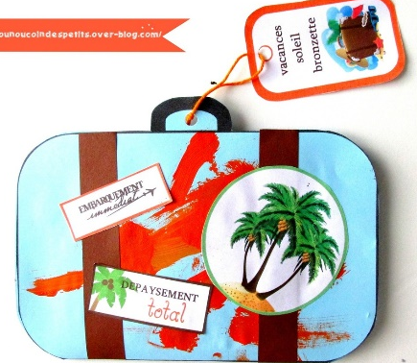

Bonnes vacances et à bientôt !
Marie-Laure DESVIGNE

